Szmaragdowe Love – nowości marki Eurofirany
Luty to miesiąc święta zakochanych. Miesiąc, w którym wokół nas pojawiają się drobiazgi w kształcie serca, a witryny w galeriach handlowych przybierają kolor czerwieni. Marka Eurofirany postawiła jednak na nietuzinkowe, kreatywne podejście do tematu. W Eurofiranach bowiem miłość ma kolor Szmaragdów.

„Szmaragdowe love” – co kryje się pod tym uroczym hasłem? Całe mnóstwo nowości – designerskich, pięknych, wysokogatunkowych dodatków w głębokim, oryginalnym szmaragdowym kolorze. Coś do stylowej sypialni, modnego salonu, eleganckiej łazienki – wszystko inspirowane najnowszymi, wnętrzarskimi trendami. Niebanalne dekoracje w kolorze turkusu, szmaragdu i głębokiego granatu, to wspaniała alternatywa dla klasycznych, acz nieco już opatrzonych dodatków w kolorze czerwieni.

- Tym razem w naszej najnowszej ofercie postanowiliśmy postawić na szmaragdowe tony z dwóch głównych powodów. Po pierwsze barwa ta, to jeden z najnowszych trendów w dekoracji wnętrz. Po drugie ten niezwykle tajemniczy, głęboki i piękny kolor skradł serca zarówno naszych dekoratorów, jak i klientów – tłumaczy dekoratorka firmy EUROFIRANY, Joanna Dziedzic-Czulak.

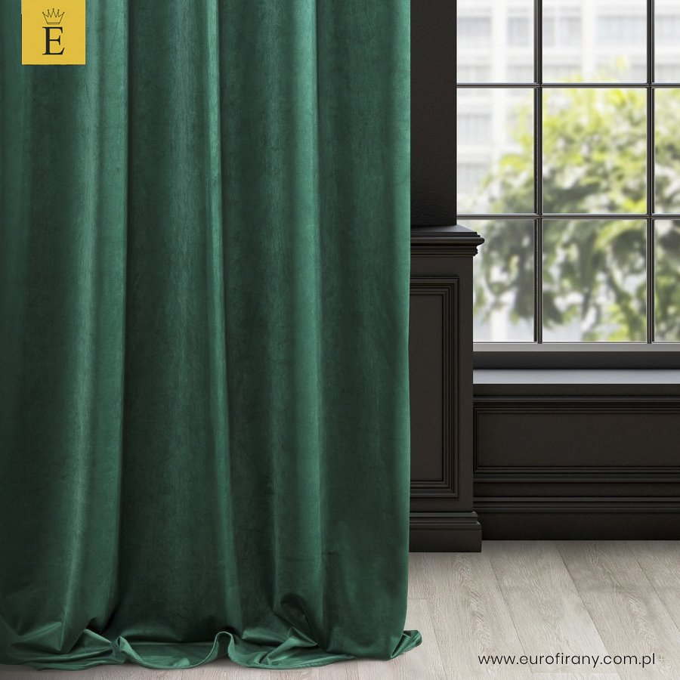
Szmaragdowa barwa, właściwa kamieniom szlachetnym, łączy w sobie niebieskie i zielone tony. Szmaragd to symbol harmonii, piękna i miłosnej energii. Nic więc dziwnego, że tak wielu zachwyca się jego pięknem. Szmaragdowy kolor prezentuje się olśniewająco nie tylko w salonach jubilerskich, ale także w wystroju wnętrz. Do aranżacji wprowadza nutę eleganckiego luksusu połączonego z przytulnym, ciepłym klimatem.

Dodatkami w kolorze szmaragdów możemy nie tylko dodać swoim wnętrzom modnego charakteru, ale także stworzyć stylizację, która da nam poczucie harmonii i spokoju. Szmaragdowy wpływa bowiem bardzo korzystnie na nasze samopoczucie. Dekoracje ubarwione szmaragdowymi tonami pasują niemal do wszystkich stylów wnętrz. Ładnie wyeksponują elegancki charakter aranżacji glamour czy tych w klasycznym stylu, ale równie zjawiskowo zaprezentują się w bardziej surowych, nowoczesnych wnętrzach.

- Szmaragdowa barwa ma ogromny potencjał w kwestii nadawania wnętrzom modnego, stylowego charakteru. Postanowiliśmy wykorzystać tę wiedzę, komponując kolekcję nowości na luty. Proponujemy naszym klientom dodatki i dekoracje, które sprawdzą się w każdym wnętrzu. W ofercie znalazły się więc wysokogatunkowe ręczniki – praktyczny i elegancki dodatek do każdej łazienki, dekoracyjne taborety i pufy obszyte urokliwym aksamitem czy designerskie i stylowe lampy stojące, które można wykorzystać jako dodatkowe źródło światła w każdym pomieszczeniu.

Wybraliśmy też całą gamę produktów, dzięki której można kompleksowo udekorować modny, „szmaragdowy” salon – kreatywne grafiki i obrazy na ścianę, poduszki dekoracyjne, firany i zasłony, wazony i patery. W ofercie znalazło się też coś dla miłośników trendów w sypialni. Pościel łącząca głęboką zieleń z tropikalnym wzorem, welwetowe narzuty na łóżko, miękkie koce i dywaniki – to dodatki, dzięki którym twoja sypialnia może zmienić się w zjawiskowo piękne i modne wnętrze – opowiada dekoratorka.

Szmaragdowe dodatki to więc swoista biżuteria dla wnętrz. Barwa ta jest na tyle inspirująca i porywająca, że nie trudno jest się w niej zakochać. Wystarczy pozwolić, by wystrój wnętrz ogarnęło prawdziwe „szmaragdowe love”.

___________________________________________________________________
EUROFIRANY to rodzinna firma obecna na polskim rynku od 1991. Pozycję lidera w branży home decor zapewniła marce dbałość właścicieli o niespotykaną oryginalność i najwyższą jakość. Od początku główną inspiracją dla nowych kolekcji były krajowe i międzynarodowe targi wnętrzarskie, a także bliska współpraca z ikonami stylu i znanymi projektantami na całym świecie, jak Eva Minge czy Pierre Cardin.

Zajmujemy się profesjonalnym szyciem firan i zasłon na wymiar. Dzięki wieloletniemu doświadczeniu, własnej pracowni krawieckiej oraz zespołowi stylistów wnętrz, jesteśmy w stanie sprostać każdemu wyzwaniu. Sprawdź nas!

Dynamiczny rozwój firmy przyniósł właścicielom wiele wyzwań. Miarą sukcesu jest stan obecny: EUROFIRANY to blisko 80 salonów stacjonarnych, stała współpraca z ponad 1000 sklepów w kraju i zagranicą, a także sklep online zapewniający pełny komfort zakupów i szeroki asortyment.

Oferta firmy obejmuje wszelkie tkaniny, dodatki oraz akcesoria niezbędne w pięknie zaaranżowanych wnętrzach. Na kartach cyklicznie wydawanych firmowych katalogów klienci znajdą bardzo szeroki wybór firan i zasłon oraz m.in. narzuty, koce, pościele, prześcieradła, ręczniki, koce, obrusy, obrazy, lampy, kosze, szkatułki, kwiaty dekoracyjne oraz ceramikę użytkową.

www.eurofirany.com.pl

